Приложение №1
Комплекс общеразвивающих упражнений
При выполнении комплекса упражнений дыхание свободное.
Повторение 6-10 раз.

УПРАЖНЕНИЯ ДЛЯ ШЕИ
1. И. п.— ноги врозь, руки на пояс. Наклонить голову вперед, выпрямить. То же, но поочередно в каждую сторону.
2. И. п.— ноги врозь, руки на пояс. Круговые движения головой поочередно вправо и влево.
3. И. п.— ноги врозь, руки на пояс. Поворачивать голову поочередно направо и налево.

УПРАЖНЕНИЯ ДЛЯ РУК

4. И. п.— ноги на ширине плеч, правая рука вверху, левая внизу. Рывки руками в вертикальном положении поочерёдно.
5. И. п.— ноги на ширине плеч, руки согнуты в локтях на уровне груди. Рывки руками в горизонтальном положении.

6. И. п.— ноги на ширине плеч, руки опущены вдоль туловища. Круговые вращения руками вперёд и назад поочерёдно.

УПРАЖНЕНИЯ ДЛЯ ТУЛОВИЩА

7. И. п.— широкая стойка ноги врозь. Наклон влево, руки на пояс, вернуться в и. п. То же вправо.
8. И. п.—широкая стойка ноги врозь, руки в стороны. Три пружинящих наклона вперед,касаясь руками поочередно ступни левой, пола и ступни правой. Вернуться в и. п.

9. И. п.—широкая стойка ноги врозь, руки в стороны. Наклон вперёд. Вращение туловищем, касаясь руками поочередно ступни левой, ступни правой. Вернуться в и. п.

УПРАЖНЕНИЯ ДЛЯ НОГ

10. И. п.— основная стойка, руки на пояс. Прыжки на двух ногах.
11. И. п.— основная стойка, руки вытянуты вперёд, мах правой ногой -достаём левую стопу, мах левой ногой -достаём правую стопу.
12. И. п.— основная стойка, руки на пояс. Приседаем, руки вытягиваем вперёд, возвращаемся в исходное положение.

Приложение №2

Комплекс упражнений для профилактики коррекции нарушений осанки.

№ | Описание | Примечание | Фото
1 | Лежа на спине, руки заведены за голову, ноги вытянуты, партнёр фиксирует ступни. На выдохе поднять туловище до прямого угла, на вдохе вернуться в исходное положение. | Спину держим прямо, туловище опускаем до касания лопатками гимнастического мата. Локти разведены в стороны. Повторить 10 раз. Темп медленный.  При подъёме туловища допускается выпрямление рук вперёд, если ребёнок имеет не достаточно крепкие мышцы живота. | 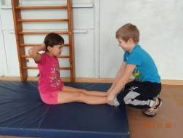
2 | Лежа на животе, руки заведены за голову, ноги вытянуты, партнёр фиксирует ступни. На выдохе прогнуть туловище назад: поднять грудь, голову, на вдохе возвращаемся в исходное положение | При подъёме туловища, таз не отрывать от пола, туловище зафиксировать на одну секунду, посмотреть вперёд, перед собой. Повторить 10 раз.  Темп медленный. | 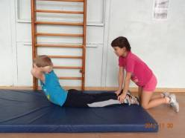
3 | Вариант 1:  Упор присев, перекатом назад стойка на лопатках. Держать 3-5 секунд, ориентируясь на мате. Возвращаемся в исходное положение – упор присев.  Вариант 2:  Стойка на лопатках согнув ноги. | В крайней точке переката назад согнуть руки и опереться ладонями в поясницу (большие пальцы вперед); разгибаясь, выпрямить тело, чтобы туловище и сомкнутые ноги составляли одну прямую линию. Отдых 5-10 секунд, повторить упражнение.  Повторять до сигнала учителя.  Если ребёнок не успел освоить вариант упражнения №1, выполняет вариант №2 | 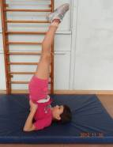 вариант 1 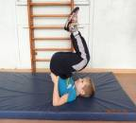 вариант 2
4 | Лёжа на гимнастической скамье, руки вытянуть вперёд, обхватив кистями край скамьи. Ноги вдоль скамьи. Согнуть руки в локтях, подтянутся вперёд. | Голова поднята, смотреть прямо. Необходимо удержать равновесие на скамье. Повторять до сигнала учителя.
5 | Прыжки на месте со скакалкой одновременно с обеих ног.  Данное упражнение направлено в первую очередь для снятия нагрузки, т.е. переключение с одного вида деятельности на другую. | При прыжках колени не сгибаются, и все движение производится за счет голеностопных суставов; скакалка идет сзади вперед.  Повторять до сигнала учителя.  Дети самостоятельно осваивают упражнение. Допускаются остановки во время работы. | 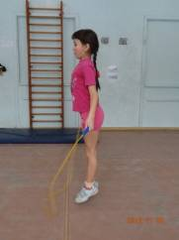

Приложение №3
Подвижная игра «СОВУШКА»
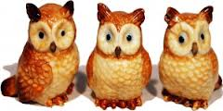
Выбирают водящих, «совушек», 4-5 человек, остальные дети изображают мышек. Мышки свободно бегают по площадке, играют. "Совушки" сидят в дупле (обозначенное на площадке место). Когда учитель (ведущий) произнесет слово "Ночь", «совушки» вылетают из дупла и бегают по площадке, зорко следя за мышками. Мышки, по сигналу "Ночь", должны остановиться на месте и не двигаться. Кто пошевелится, того "совушка", поймавшая мышку, уводят её в свой дом, а сама снова выбегает на площадку. Когда руководитель скажет "День", "совушки" прячутся в дупло, а мышки, кроме уведенных «совушками», начинают летать. После трёх команд «Ночь», игра прерывается, выбираем новых «совушек» и игра возобновляется.

